Práctica 8: Rectificación e filtrado.
Para la realización de esta práctica utilizaremos el simulador online:
https://www.falstad.com/circuit/

- Rectificador de media onda.
Neste apartado simularemos un rectificador de media onda empregando un transformador de 230V/12V con toma intermedia. Podes atopalo no menú: “dibujar – componentes pasivos – transformador simétrico”.

  - Monta o circuíto da figura empregando un dos secundarios do transformador, o díodo que atoparás por defecto no simulador e unha resistencia de 100Ω.
Facendo doble click sobre o transformador deberás configurar a “Relación de transformación (N1/N2)” = m que necesitas para obter a tensión do secundario que precisas. Ten en conta tamén, ao elexir a fonte de C.A, que debes introducirlle a súa Amplitude ou V_{p}.

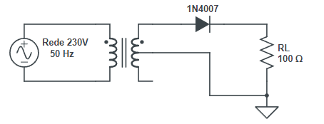
  - Visualiza no osciloscopio (botón dereito sobre o elemento e selecciona “view in new scope”) os sinais entre os extremos do secundario (v_{S}) e entre extremos da carga (v_{L}). Para visualizar o sinal entre extremos do secundario terás que conectar un voltímetro/sonda entre a patilla que vai conectada ao díodo e a patilla central e facer click dereito sobre o mesmo para seleccionar o osciloscopio. Captura o circuíto e as formas de onda e inclúeas na memoria. Axusta a escala e a velocidade de simulación para se vexan correctamente os sinais e os seus valores.

  - Visualiza no osciloscopio a tensión entre extremos do díodo. Mediranse, mediante o osciloscopio, a tensión inversa máxima (V_{R,p}) e a tensión limiar de condución (Vγ ).

Parámetro | Medida | Cálculo
Vγ |  | Cálculo
VR,p

  - Realizar as medidas recollidas no cadro:
Parámetro | Medida | Cálculo
VS,pp |  | Cálculo
VL,p
VL,med
IL,med
ID,med

(Para visualizar os valores medidos co osciloscopio do simulador terás que cliclar co botón dereito sobre o osciloscopio en cuestión e nas súas propiedades configuralo para ver o valor medio solicitado).

  - Nos cadros dos apartados anteriores, enche a columna “Cálculo”. Emprega para a realización dos mesmos os valores medidos nos dous apartados, nas filas que non teñen columna cálculos. Indica as expresións empregadas para realizalos.

- Rectificador de onda completa con transformador de toma intermedia.

  - Deseña o circuíto conectando os secundarios para obter un transformador con toma intermedia (230V/12V) e cunha resistencia de 100Ω.
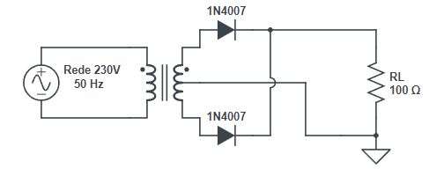
  - Visualiza no osciloscopio os sinais entre cada un dos extremos do secundario e a toma intermedia (vS1 e vS2), para o que deberás engadir dous voltímetros, e entre extremos da carga (v_{L}). Fotografía ou captura as formas de onda de forma que se vexan correctamente tanto as ondas coma os seus valores e inclúeas na memoria. Que podes apreciar entre os dous sinais con respecto ás amplitudes e ás fases?

  - Visualizar no osciloscopio a tensión entre extremos dun dos díodos. Mediranse, mediante o osciloscopio, a tensión inversa máxima (V_{R,p}) e a tensión limiar de condución (Vγ).

Parámetro | Medida | Cálculo
Vγ |  | Cálculo
VR,p

  - Realizar as medidas recollidas no seguinte cadro:

Parámetro | Medida | Cálculo
VS1,pp |  | Cálculo
VS2,pp |  | Cálculo
VL,p
VL,med
IL,med
ID,med

  - Nos cadros dos apartados anteriores, enche a columna cálculos. Emprega para a realización dos mesmos os valores medidos nos dous apartados, nas filas que non teñen columna cálculos. Indica as expresións empregadas para realizalos.

- Rectificador de onda completa en ponte de Graetz.

  - Monta o circuíto usando un transformador simple con 230V/12V, f= 50Hz e unha resistencia de potencia de 100Ω.
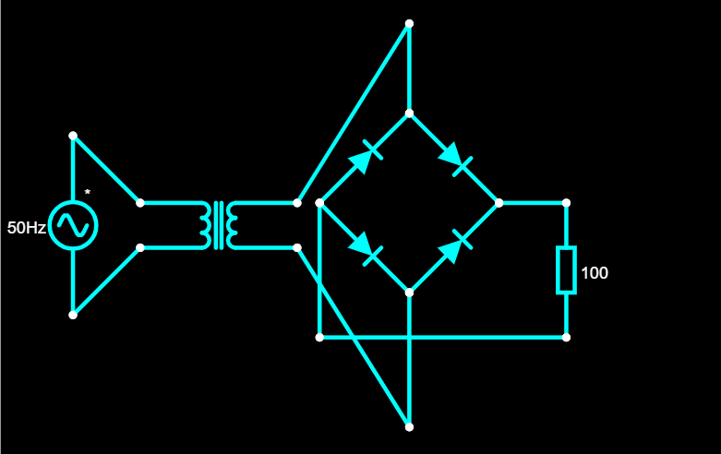
  - Visualiza no osciloscopio os sinais entre os extremos do secundario (v_{S}), engadindo un voltímetro e o osciloscopio sobre o mesmo, e entre extremos da carga (v_{L}). Captura as formas de onda e inclúeas na memoria. Observando o sinal de saída... Que fai o rectificador? Que pasaría se invertísemos a posición de todos os díodos.
Faino e fai unha captura de pantalla, explicando o que sucede.

  - Visualizar no osciloscopio a tensión entre extremos dun díodo. Mediranse, mediante o osciloscopio, a tensión inversa máxima (V_{R,p}) e a tensión limiar de condución (Vγ ).

Parámetro | Medida | Cálculo
Vγ |  | Cálculo
VR,p

  - Realizar as medidas recollidas no seguinte cadro:
Parámetro | Medida | Instrumento | Cálculo
VS,pp |  |  | Cálculo
VL,p
VL,med
IL,med
ID,med

  - Nos cadros dos apartados anteriores, enche a columna cálculos. Emprega para a realización dos mesmos os valores medidos nos dous apartados, nas filas que non teñen columna cálculos. Indica as expresións empregadas para realizalos.

  - Monta o circuíto fisicamente empregando o entrenador, xerando a través do mesmo a onda senoidal de 12V e 50 Hz, e, conectando o osciloscopio. Volve a encher as táboas dos apartados anteriores cotexando os resultados obtidos co simulador e co osciloscopio real:

Parámetro | Simulador | Osciloscopio
Vγ
VR,p

Parámetro | Simulador | Osciloscopio
VS,pp
VL,p
VL,med
IL,med
ID,med

- Filtrado:
Engade, sobre a simulación, ao circuíto montado no apartado anterior un condensador de 100 μF en paralelo coa resistencia de 100 Ω a través dun interruptor.
4.1 Visualiza mediante o osciloscopio a tensión na resistencia:
4.1.1 Cales son os valores máximo e mínimo de tensión na resistencia?
4.1.2 Durante canto tempo se carga e se descarga o condensador?
4.1.3 Que diferenza atopas na tensión na carga con respecto á obtida no apartado anterior? Explica a que se debe esta diferenza.
4.1.4 Cambia agora a resistencia por unha de 1K e visualiza a tensión co osciloscopio. Que diferencia atopas con respecto á resistencia de 100 Ω? Explica a que se debe.

